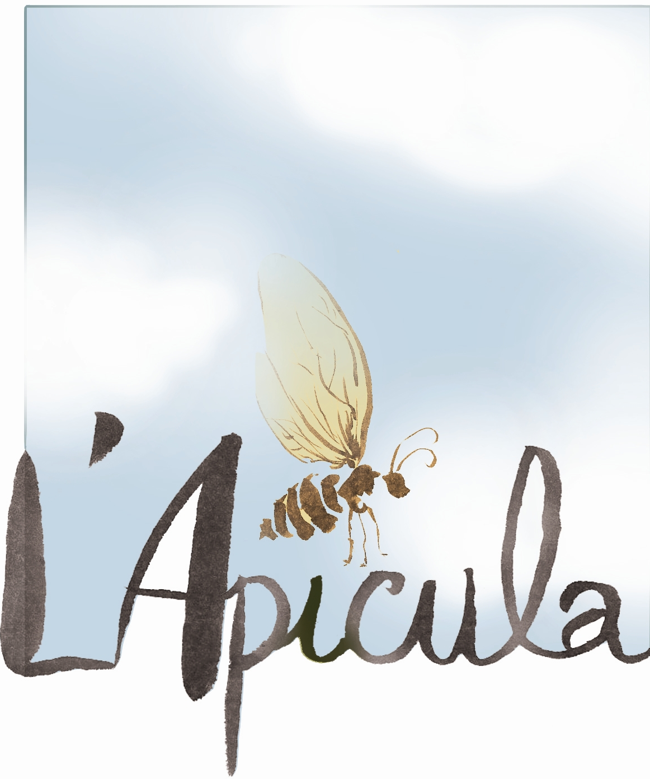
Le Clos d’Orville, bât.D
107 av.des Olives
13013 MARSEILLE
Siret: 47922937900041
Licence n° 2-139379

l.apicula@hotmail.fr

06.24.04.76.84

BULLETIN D’ADHESION SAISON 2014-2015

Mme Mlle M.
NOM :………………………………… PRENOM :………………………
Date de NAISSANCE :……………………………………………………………………………………………………
ADRESSE :………………………………………………………………………………………………………………………………………………………………………………………………………………………………………………………………………………………………………………………………………………………………………………………………
N° TEL :………………………………………………………………………………………………………………………..
E.MAIL : ………………………………………………………………………………………………………………………
DATE D’ADHESION : …………………………………………………………………………………………………….
MONTANT DE L’ADHESION : 10 €
L’adhésion 2013-2014 est valable du 1er septembre 2014 au 31 août 2015
Règlement par chèque à l’ordre de L’Apicula
En adhérant à l’association L’Apicula, je m'engage à respecter ses statuts et son règlement intérieur, mis à ma disposition au siège de l’association.

Fait-le………………….............. A…………………………………

Signature de l’adhérent
(pour les mineurs, signature des parents)

